Śląski Oddział Wojewódzki NFZ i Uniwersytet Ekonomiczny w Katowicach rozpoczęli współpracę

Śląski Oddział Wojewódzki Narodowego Funduszu Zdrowia zawarł porozumienie o współpracy z Uniwersytetem Ekonomicznym w Katowicach.
Instytucje chcą współdziałać wykorzystując swoje doświadczenia i dorobek naukowy.

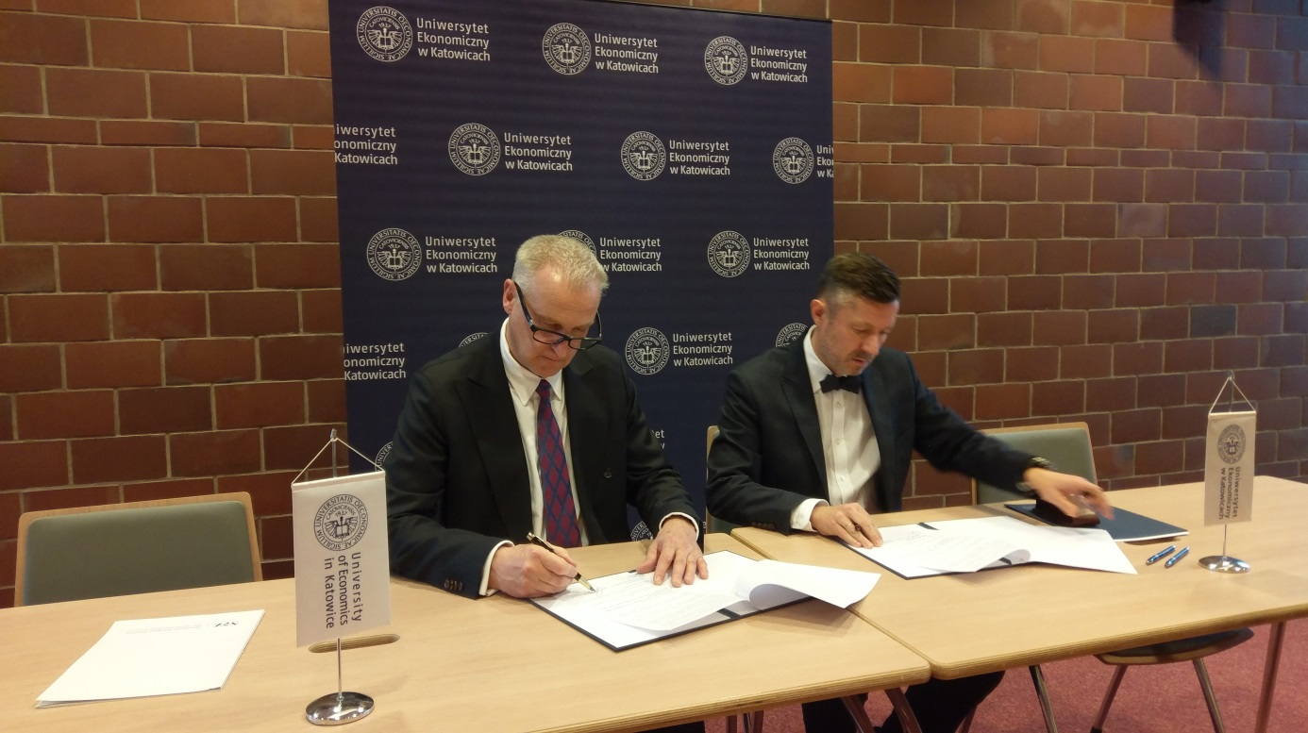

W dniu 19 stycznia 2018 r. zostało podpisane porozumienie o współpracy Śląskiego Oddziału Wojewódzkiego NFZ w Katowicach z Uniwersytetem Ekonomicznym w Katowicach.
Dyrektor Śląskiego OW NFZ dr Jerzy Szafranowicz oraz rektor UE Katowice dr hab. Robert Tomanek, prof. UE uroczyście zainaugurowali obopólne działania reprezentowanych przez siebie instytucji.

– „Już teraz kształcimy studentów na kierunkach dedykowanych zarządzaniu w służbie zdrowia i to oni tworzą przyszłą kadrę zarządzającą tych podmiotów. Widzę tutaj pole do współpracy, m.in. w obszarze praktyk i prac dyplomowych studentów, które mogłyby rozwiązywać realne problemy. Ponadto jesteśmy w stanie wspomagać Śląski Oddział Wojewódzki NFZ ekspercko.” – mówił podczas uroczystego podpisania porozumienia rektor UE Katowice. – „Jesteśmy otwarci na wspólne projekty, również dedykowanych studiów podyplomowych. Liczę na konkretne materialne efekty współpracy” – zakończył.

– „To historyczna chwila, ponieważ po raz pierwszy Śląski OW NFZ zawarł porozumienie z uczelnią, na mocy którego będziemy mogli połączyć nasze doświadczenie w sektorze usług zdrowotnych z dorobkiem i potencjałem naukowym Uniwersytetu Ekonomicznego w Katowicach. Cieszę się, jako reprezentant regionalnego płatnika świadczeń zdrowotnych z tego, że wspólnie podejmiemy się zadań w tak ważnej dla każdego z nas sferze, jaką jest ochrona zdrowia. Z radością podejmujemy współpracę, doceniając rangę Uczelni i licząc na wymierne skutki podpisanej dzisiaj umowy.” – powiedział z kolei dyrektor Śląskiego OW NFZ dr Jerzy Szafranowicz. – „Potwierdzam także, że absolwenci Uniwersytetu Ekonomicznego w Katowicach zasilają licznie kadrę Śląskiego OW NFZ. Co ósmy nasz pracownik jest absolwentem tej Uczelni.” – dodał dyrektor Szafranowicz.

Celem porozumienia jest wykorzystanie dorobku naukowego, edukacyjnego i doświadczeń Uniwersytetu oraz potencjału ekonomicznego, kadrowego i technicznego Śląskiego OW NFZ.
Instytucje od tej pory będą wspólnie ustalać obszary badań z dziedziny nauk ekonomicznych i pokrewnych dyscyplin humanistycznych rozwijanych na Uniwersytecie oraz podejmować projekty badawcze.
Na mocy porozumienia studenci UE będą mogli w sposób zaplanowany i skoordynowany odbywać praktyki i staże w Śląskim Oddziale NFZ. Pracownicy Śląskiego OW NFZ będą z kolei mieli możliwość aktywnego uczestniczenia w studiach podyplomowych, doktoranckich i specjalistycznych szkoleniach.
Nie bez znaczenia jest również fakt korzystania, na zasadach wzajemności, z posiadanej aparatury, urządzeń, zbiorów bibliotecznych i rozwiązań logistycznych.

Zgodnie z założeniami, efektem podpisanej umowy powinno być nie tylko dwustronne wykorzystanie doświadczeń i dorobku naukowego, ale i wykonywanie prac naukowych, badawczych i eksperckich.

